**Henkel designa a Manuel Macedo como nuevo Presidente para América Latina**

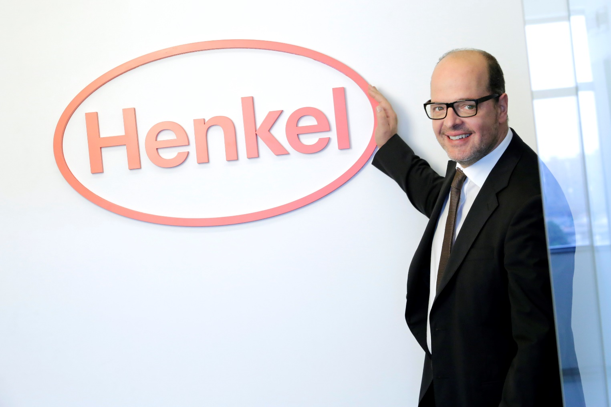

**Febrero 2018 –** Henkel, líder global en marcas y tecnologías que opera en los mercados de tecnologías adhesivas, cosmética y productos de limpieza, acaba de nombrar a Manuel Macedo como Presidente de la compañía para la región de América Latina, adicional a sus funciones como Presidente de la filial de Brasil y Vicepresidente de la unidad de *Adhesive Technologies* para América Latina Sur.

Macedo comenzó su trayectoria en Henkel en su país natal, Portugal, en el año 1994, en el área de *Laundry & Home Care*. En el año 2003, fue expatriado a México, donde asumió la unidad de Adhesivos de Consumo. Los años siguientes presidió la unidad de Adhesivos en Chile, donde también fungió como presidente. Desde 2012, Manuel se encuentra en Brasil, liderando la vicepresidencia de Adhesivos de Consumo y, en octubre de 2015 fue nombrado presidente de Henkel Brasil.

Manuel Macedo es graduado de Administración de Negocios de la Universidad Técnica de Lisboa, con un MBA en Estrategia Industrial. Habla fluidamente cinco idiomas y ha vivido en nueve países diferentes. *“Estoy muy honrado de asumir este desafío para liderar a Henkel en América Latina. La región es foco de crecimiento de la empresa y tiene un potencial de expansión significativo”*, aseguró Macedo.

**Acerca de Henkel**

Henkel opera globalmente con un portfolio diversificado y bien balanceado. La compañía mantiene posiciones de liderazgo en sus tres áreas de negocio en mercados industriales y de consumo gracias a marcas fuertes, innovaciones y tecnologías. Henkel Adhesive Technologies es el líder global en el mercado de adhesivos, a lo largo de todos los segmentos de la industria. En sus negocios de Laundry & Home Care y Beauty Care, Henkel ocupa posiciones de Liderazgo en muchos mercados y categorías alrededor del mundo. Fundada en 1876, Henkel mira hacia atrás más de 140 años de éxito. En 2016, Henkel reportó ventas por 18,7 mil millones de euros (alrededor de 19,7 mil millones de dólares), con un beneficio operativo ajustado de 3,2 mil millones de euros (cerca de 3,4 mil millones de dólares). Sus tres marcas líderes, Persil (detergentes), Schwarzkopf (cuidado del cabello) y Loctite (adhesivos) generaron más de 6 mil millones de euros (cerca de 6,3 mil millones de dólares) en ventas combinadas. Henkel emplea a alrededor de 50.000 personas globalmente – un equipo apasionado y altamente diverso, unido por una fuerte cultura corporativa, un propósito común de crear valor sustentable, y valores compartidos. Como un líder reconocido en sustentabilidad, Henkel mantiene posiciones de liderazgo en muchos rankings e índices internacionales. Las acciones preferenciales de Henkel cotizan en el índice bursátil alemán DAX.

Más información en [www.henkel.com](http://www.henkel.com).